2022年国家中医住院医师规范化培训基地

呼和浩特市蒙医中医医院第二批次招收简章

按照国家《住院医师规范化培训招收实施办法（试行）和住院医师规范化培训考核实施办法（试行）》（国卫办科教发[2015]49号）、《内蒙古自治区住院医师规范化培训招生实施办法（试行）和内蒙古自治区住院医师规范化培训考核实施办法（试行）》（内卫计办科教发[2016]33号）要求，结合2022年全区住院医师规范化培训招收工作实际，现就相关事宜公告如下。
医院概况
呼和浩特市蒙医中医医院成立于1962年，医院前身是呼和浩特市中医研究所。2020年10月呼和浩特市人民政府与内蒙古医科大学合作共建，在原有的基础上成立内蒙古医科大学第一附属蒙医中医医院。经近60年的风雨沧桑和不懈努力，医院已发展成为一所集医疗、科研、教学、康复、保健、制剂等为一体的大型综合性国家三级甲等民族医医院，是首批内蒙古自治区蒙医中医名院、内蒙古自治区模范医院。
医院是国家（中医类别）医师资格考试实践技能考试与考官培训基地、国家第三批中医住院医师规范化培训基地、内蒙古医科大学蒙医中医临床医学院及博士和硕士研究生培养基地、内蒙古民族大学及包头医学院硕士研究生培养基地、内蒙古民族大学及包头医学院教学医院。
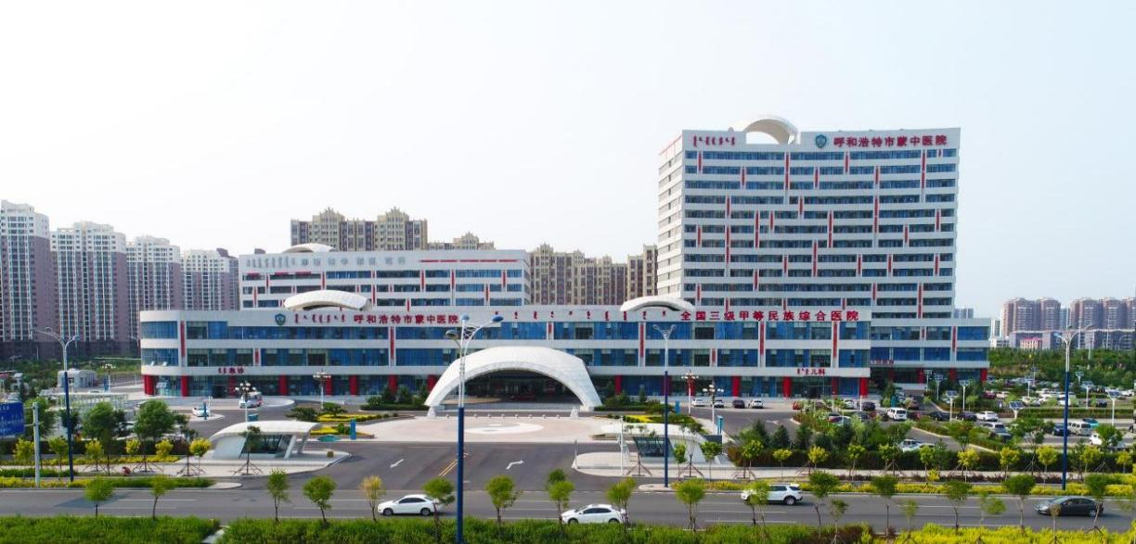
医院占地130亩，建筑面积8.5万平方米，开放床位900，医院设有蒙、中、西医66个门诊科室，24个临床科室，7个医技科室及27个行政职能科室。拥有全国名老中医药专家传承工作室2个，国内外院士工作站2个，国家级重点专科1个，内蒙自治区临床重点专科3个，内蒙古自治区蒙医中医特色优势重点专科16个。
医院现有在岗职工1120人。其中博士15人，硕士123人，自治区名蒙医、中医7人，享受国务院特殊津贴1人。医院教学师资队伍日渐雄厚，现有高校硕士研究生导师30名，持有高等教师资格证书的教师有25名，拥有住院医师规范化培训国家级师资带教老师67名，自治区级师资带教老师35名，师承导师32名，本科实践教育带教资格的教师有588名，设有蒙、中、西医的内、外、妇、儿、护理等18个大教研室，25个示教室，示教室不少于25㎡，每个示教室配有投影仪、投影幕布、教学模具等。
医院临床技能培训中心成立于2018年05月，固定资产1000多万元。位于行政楼六、七层，面积为2128平方米，设有370㎡学术报告厅、60机位的机考室、蒙医综合技能实训室、中医外科（骨伤）技能实训室、外科技能实训室、内科技能实训室（胸腹部训练、心电图、体格检查）、中医诊断实训室（病史采集，望闻问切、模拟门诊）、中医针灸学实训室（针灸、艾灸、推拿、刮痧、中医模拟病房）、护理技能实训室、妇、儿、五官技能实训室、65㎡专家观摩室/手术转播示教室/中央控制指挥中心、90㎡图书阅览室/中医临床思维实训室、85㎡多媒体教室/病历书写训练室/技能大赛集中训练室、CPR专项训练区、200㎡会议室等功能区，也能同时安排至少12站考试，中心还有语音交互系统、音频录制系统及OSCE考试系统。中心共有模型模具120种类、仪器设备55件、教学系统15套、电子设备73台，模型模具包括急救专业技能训练模型、体格检查技能训练模型、临床专科技能训练模型、护理专业技能训练模型等，可满足内、外、妇、儿、护、急救等各专业的培训及考核要求；还配有高端模拟模型，可进行虚拟医学教育。建设了“智、数、实”为一体的图书馆，实体图书10000册、电子数字图书馆藏书种类650种、数量为15万册，阅览室内设有学习查阅电脑20台，也可进行中医临床思维训练操作。
为响应国家和自治区大力发展医养结合的号召，医院在建设医养中心。医养中心项目建设地点位于呼和浩特市蒙中医院东北侧，哈达路与双台什街交汇处西南角。建筑面积7.1万平方米，设置床位700张，总投资6亿元。该项目以示范性、创新性作为建设理念；以满足老年人“医、康、养、教、健”五大需求为建设重点。力争将医养中心打造成全区乃至全国的医养中心示范工程。项目已于2020年9月开工建设，预计2023年投入使用。届时，呼和浩特市蒙医中医医院无论规模上，还是科室建设上，均将达到自治区领先水平，将会为自治区蒙中医药事业的发展和繁荣发挥更大的作用。


招生计划
按照内蒙古自治区卫健委下达的招生计划，我院2022年度第二批次计划招收学员27名，其中中医专业学员25名，中医全科专业学员2名。
报名条件
一、招收对象
单位委托培养的培训人员（简称单位人）和面向社会招收的培训人员（简称社会人）。
二、报名条件
1.拟在内蒙古自治区行政区域内从事临床医疗工作的高等院校中医学类相应专业（中医临床类和中西医结合临床类）的全日制本科及以上学历毕业生，需要接受培训的人员（社会人）且社会人要求内蒙古户籍。
2.已在内蒙古自治区行政区域内从事中医类别临床医疗工作的全日制本科及以上学历人员，需要接受培训的人员（单位人）。
3.在读研究生不在此次招收范围内。以上“全日制本科及以上学历”要求符合执业医师资格考试报考条件，或已取得执业医师资格。
报名方式
1.报名采取个人申请的方式，实行实名网络填报。报名人员需登录“内蒙古自治区住院医师规范化培训信息管理系统”（http://nmzyy.wsglw.net/），在“学员注册”栏注册，经注册获取用户名和密码，并使用注册信息在“学员招录”栏登录系统，进入“填报志愿”模块，填写个人基本信息、学习经历、工作经历并选择填报志愿。
2.报名人员只限填报1个志愿基地及专业。
3.报名人员要根据本人意愿和单位协商结果（单位人），统一填报意见，志愿填报完毕，提交审核通过后无法修改。
4.报名人员需及时关注个人网上报名审核结果，如有报名信息录入错误者，需按照流程（届时网站发布）修改网报信息。
5.报名完成后需打印《内蒙古自治区住院医师规范化培训申请表》。
报名程序
- 第二批次招录
自治区卫生健康委公布第二批次招收基地名单（第一批次未录满基地）及招收计划；第二批次网上进行报名的是第一次报名和第一批次未录取人员，第一批次已录取人员不得进行第二批次报名（因疫情等不可抗力情况除外）；填报1个招收基地和专业，同时根据个人意愿，选择是否“服从调剂”。
1.网上报名时间：8月3日-8月8日（8月8日18：00关网）；
2.网上审核时间：2022年8月4日—8月10日；
3.基地现场审核；
（1）现场审核时间：2022年8月11日8：00-11：00
（2）现场审核地点：呼和浩特市蒙医中医医院行政楼七楼临床技能培训中心（呼和浩特市赛罕区包头东街9号）
（3）笔试、技能考试、面试时间：2022年8月12日8：00-17：00
（4）报名的学员请及时关注微信群“2022年呼和浩特市中蒙医院第二批次住培招生群”。
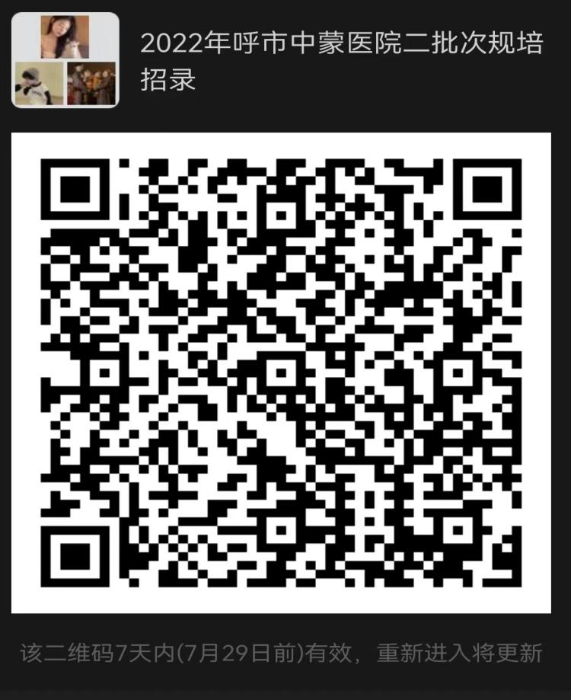
考核及注意事项
一、基地现场审核需提供材料：
1.纸质版《内蒙古自治区住院医师规范化培训申请表》原件，需本人亲笔签名，单位人需就业单位签字盖章；
2.个人身份证原件及复印件（正反面）1份；
3.毕业证书、学位证书原件及复印件各1份；
4.学信网学历查询件1份；
5.取得国家医师资格的，需提供《医师资格证书》原件和复印件1份；
6.小二寸免冠照片2张；
二、审核内容
学员所填报的信息是否真实准确。凡对申报专业不符、学历条件不符等不符合申报条件、所填报个人信息与所持证件不符以及隐瞒重要信息或提供虚假证明材料，情节严重的，取消入学资格。录取后无故不报到和报道后自行退出者，原则上前期培训施加不予认可，3年内不得报名参加住院医师规范化培训。自治区卫生健康委将建立全区住院医师规范化培训个人诚信档案，退培记录将计入个人诚信档案。
三、注意事项
1.在新冠肺炎疫情期间，为了保证学员的健康安全，现场审核日提供期近三天内核酸检测阴性证明、健康承诺书（报名网站下载）、出示本人“健康码”、佩戴口罩。
2.所有学员严格按通知的统一时间进行资格复审和考试，遵守考场纪律，服从考务人员的管理，对于严重违反考场纪律的人员，给予取消考试资格。
3.未在规定时间内参加资格复审的学员，将取消其资格。
4.基地将根据综合成绩排名，决定招录结果。

录取程序
根据现场审核情况安排考核，考核成绩择优录取；同时向基层医疗机构选派人员倾斜。同等条件下优先录取旗县级及旗县级以下基层医疗卫生机构选派人员。向贫困地区倾斜。根据国家、自治区健康扶贫工作政策要求，同等条件下优先招收贫困地区、边境地区、三少民族地区医疗机构培训对象。向紧缺专业倾斜。基地紧密结合深化医改进程，采取有效措施，完成紧缺专业招收计划。最后，在内蒙古自治区卫生健康委员会在内蒙古自治区住院医师规范化培训管理网站上公示第二批次录取名单。
学员待遇
1.根据国家及内蒙古自治区卫健委要求，单位人发放最低生活补贴2500元/月，根据学员日常考核情况给予适当增补。社会人再多发放工资补贴1300元/月。
2.“两个同等对待”：取得《住院医师规范化培训合格证书》后享受“两个同等对待”，即“面向社会招收的住院医师如为普通高校应届毕业生的，其住培合格结业当年在医疗机构就业，按当年应届毕业生同等对待”；“经住培合格结业的本科学历中医专业临床医师，按专业学位研究生同等对待”。
3.科室根据学员工作量、出勤情况等综合情况考量，发放夜班费等待遇。
- 免费为学员提供住培教材、工作服和胸卡。
5.基地免费为学员提供住宿（每间宿舍4人带卫生间）或发放住宿补贴300元/月，餐食补助200元/月。
6.免费提供技能培训中心、图书馆、阅览室、体育活动中心等教学场地及活动场所。
7.可参加医院工会组织的相关活动，并享受福利等。
8.学员在培训期间参加省级或国家级活动并获得相关荣誉或称号者、年度评奖评优表彰、受到其他各级各类表彰、感谢信、锦旗被媒体宣传报道者、参加并通过执业医师考试、被评为“优秀住院医师”称号等荣誉的均给予一定奖励。

联系方式
呼和浩特市蒙医中医医院教学部
联系人：达老师 张老师
联系电话：0471-3671109
电子邮箱：hsmzyyjxbgs2017@163.com
联系地址：内蒙古自治区呼和浩特市赛罕区包头东街9号呼和浩特市蒙医中医医院行政楼512办公室
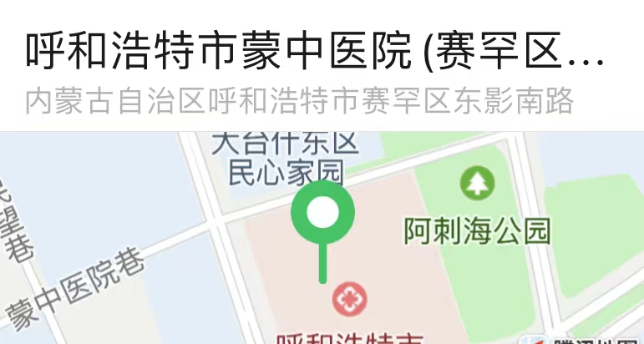

呼和浩特市蒙医中医医院
2022年7月22日

